Идея проведения родительского собрания на тему:
«Социальная успешность ребенка раннего и дошкольного возраста».
В настоящем докладе мы хотим поделиться идеей проведения родительского собрания на тему: «Социальная успешность ребенка». Целью проведения данного собрания стало желание вызвать интерес у родителей к вопросам успешного воспитания ребенка. На данное собрание были приглашены все родители, у которых дети находятся в раннем и дошкольном возрасте, вне зависимости посещает их ребенок детский сад или нет. На данное время в пос. Большой Луг очередь в детский сад насчитывает около трехсот детей. Задачи, которые поставили перед собой при работе над организацией данного собрания, были следующие:
- На основании идеи разработана и придумана структура проведения родительского собрания.
- Проведение социологического опроса среди родителей, дети которых посещают дошкольное учреждение, а так же среди родителей, дети которых не посещают дошкольное учреждение. Целью проведения подобного опроса стало желание узнать мнение родителей, то как они вид…… и предоставление возможности родителям задуматься уже сейчас о том каким взрослым вырастит их ребенок.
- Проведение и оформление выставки детских рисунков на тему «Моя любимая семья».
- Оформление пожеланий детей для своих родителей.
- Подготовка выступления детей на родительском собрании.
- Работа, направленная на обеспечение посещения собрания родителями, дети которых не посещают детский сад.
Идея проведения данного собрания возникла благодаря необходимости ознакомления родителей с ФГТ к структуре основной общеобразовательной программе.
На групповых родительских собраниях, так или иначе, эта тема была освещена, после чего родители, имели представления о том, что такое Федеральные Государственные Требования. Одна из задач данного собрания - это сопоставление родительских ожиданий связанных с развитием личности ребенка в период раннего и дошкольного возраста (т.е. с тем, каким должен быть ребенок, по их мнению, к началу обучения в школе) с интегративными качествами, прописанными в ФГТ, которые должен приобрести ребенок при освоении программы. Был проведен социологический опрос, в котором приняло участие более пятидесяти родителей, дети которых находятся в раннем и дошкольной возрасте. Данная работа позволила вовлечь в образовательный и воспитательный процесс родителей, дети которых не посещают детский сад. По нашему мнению, эта категория родителей не в меньшей степени нуждается в информационном ресурсе, направленном на успешное воспитание своих детей. Социологический опрос состоял из следующих вопросов:
- Ребенок, который заканчивает Детский сад, по Вашему мнению, это какой ребенок?
- Ребенок, который оканчивает школу, по Вашему мнению, это какой ребенок?
- Ребенок, который вырос и стал взрослым (допустим ему 25 лет), какой он?
Эти вопросы были продуманы нами заранее. Постановка вопросов подобным образом позволяет расширить границы ответов, т.е. не сводить их к конкретным умениям, знаниям, навыкам, не сводить их к каким-то качествам личности, а дать возможность родителям самим определить их приоритеты в воспитании своих детей. Такая формулировка вопросов позволила нам получить полные ответы родителей с описанием умений, знаний, навыков, личностных характеристик ребенка, жизненных ценностей, выразить свое трогательное отношение к ребенку и к детству вообще, и даже в некоторых моментах позволила выразить родительские чувства через любовь к ребенку, что является так же очень важным. Судя по результатам, полученные ответы являются творческими, некоторые из них с нотками философского рассуждениями и доказательствами своего мнения. По мнению родителей, ценность данного опроса состояла в том, что он позволил задуматься над тем каким человеком будет их ребенок, когда вырастит.
Мы заранее предупредили воспитателей, что могут возникнуть вопросы со стороны родителей по уточнению формулировки вопросов прописанных в соц. опросе. Чтобы поддерживать чистоту данного исследования, была договоренность, что воспитатель просит родителей ответить на вопросы именно так, как он (родитель) их понимает.
Данный соц. опрос начинался с уважительного отношения к родителю, просьбой ответить на вопросы, и заканчивался благодарностью за сотрудничество.
Следующий этап работы представлял собой оформление выставки детских рисунков под названием «Моя любимая семья». Детям подготовительных групп предлагалось нарисовать рисунок и оформить пожелания своей семье. Для оформления пожелания ребенку необходимо было закончить следующие предложения:
- Я желаю своей семье…
- Я хочу, чтобы в моей семье….
Данная работа проводилась психологом с каждым ребенком индивидуально, поэтому у детей не было возможности ни посмотреть, что рисуют дети не послушать, что они желают. Рисунки не являются диагностическими и представляют собой выражения чувств ребенка к семье. Детям давалась следующая инструкция: «Я знаю, что все ребята подготовительной группы очень хорошо рисуют. Мы проводим выставку рисунков под названием «Моя любимая семья». Нарисуй, пожалуйста, рисунок на тему «Моя любимая семья»». Дети обычно в этом случае не спрашивают «а что рисовать?» рисуют сами, кто-то рисует дом, себя, солнце, цветы, маму и т.д.
Выступление детей было организовано музыкальным руководителем. Ребята разучили две песни. Песни были подобраны специально для родительского собрания, и смысл песен был связан с основной идеей собрания. Одна песня, которую пели ребята, была посвящена маме, а другая папе. Текст и музыка будут предоставлены при защите доклада.
Краткая структура содержания родительского собрания.
- Выступление зам директора по дошкольному образованию Ксенофонтовой А.Г. Выступление состояло из приветствия присутствующих, коротко о тех переменах, которые идут в дошкольном образовании, о ФГТ.
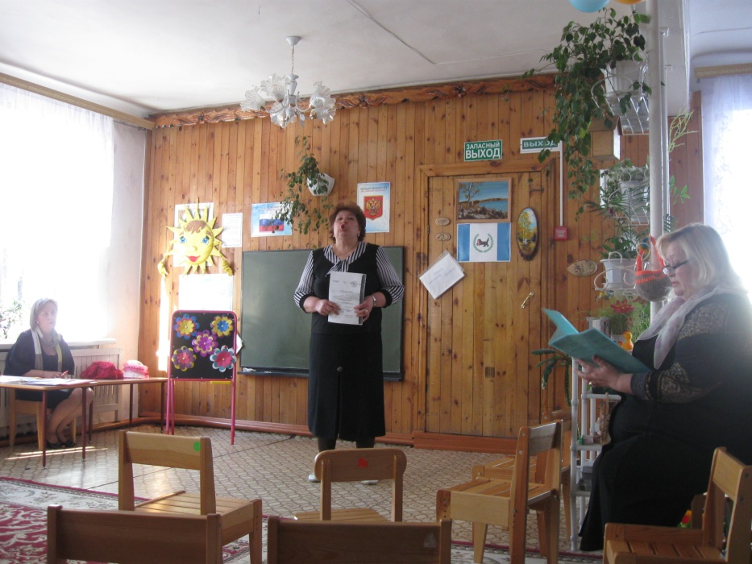
- Выступление детей. Дети выступали эмоционально, были артистичны и выразительны в исполнении песен.

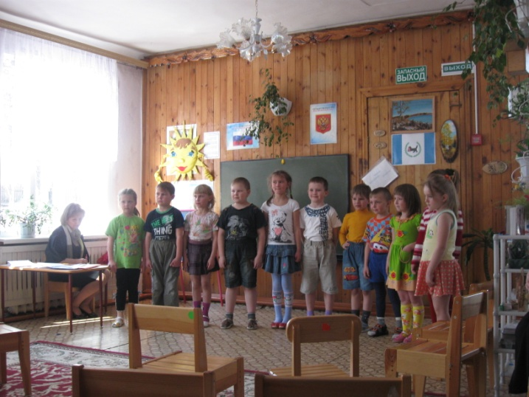

3. Выступление психолога. Были даны основные понятия «успех», «социальная успешность». Была раскрыта необходимость разговора о социальной успешности наших детей. Все это было сведено к тому, что в Федеральных Государственных Требованиях (ФГТ) к структуре основной общеобразовательной программе прописаны интегративные качества, которые должен приобрести ребенок при освоении программы, т.е по окончанию дошкольного учреждения.
Прописывая интегративные качества воспитанника (п. 3.5. ФГТ), как итог освоения основной общеобразовательной программы, государство делает упор на развитие физического, духовно-нравственного и эмоционального воспитания.
Программа определяет содержание и организацию образовательного процесса для детей дошкольного возраста и направлена на формирование общей культуры, развитие физических, интеллектуальных и личностных качеств, формирование предпосылок учебной деятельности, обеспечивающих социальную успешность, сохранение и укрепление здоровья детей дошкольного возраста, коррекцию недостатков в физическом и (или) психическом развитии детей (п.2.2 ФГТ).
Затем перешли к тому, что психология развития ребенка показывает, что факторы, влияющие на становление детской личности напрямую зависят от взаимоотношения ребенка с родителями.
Невозможно прийти к цели и выполнить государственные ожидания без единства подходов к воспитанию детей между дошкольным учреждением и семьей.
Затем подошли к тому, что же все-таки необходимо для наших детей, чтобы им стать социально успешными и более подробно остановились на таких моментах как:
- Воспитание культуры поведения у ребенка.
- Игра, как основной вид деятельности ребенка.
- Как любить своего ребенка.
Для того чтобы собрание состоялось в форме диалога был введен игровой момент. Родителям было предложено на короткое время побыть детьми, а психологу бабушкой. История была следующая:
В некотором царстве, в некотором государстве жила была бабушка, которая вырастила прекрасные волшебные цветы. Но произошла беда. Злая колдунья заколдовала цветы и теперь бабушка не могла их сорвать, а значит узнать великую мудрость под названием «Любовь к детям». Для того, чтобы расколдовать цветы, нужно было рассказать им детский стих или спеть детскую песенку. Но наша бабушка была старенькой и не помнила ни стихи, ни песенки. И вот пришла она к «ребятишкам» за помощью, чтобы те, рассказали стихи и спели песенки, чтобы расколдовать цветы и узнать великую мудрость.
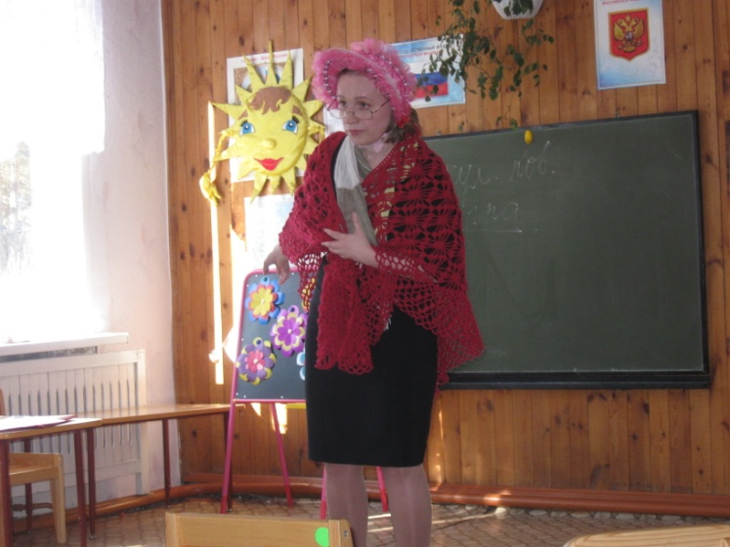
Родители с удовольствием пели песенки и рассказывали стихи, проявляя свое творчество и свой артистизм.
Игровой момент позволил сделать обстановку более раскрепощенной, доброжелательной, веселой и продолжить собрание в виде диалога.
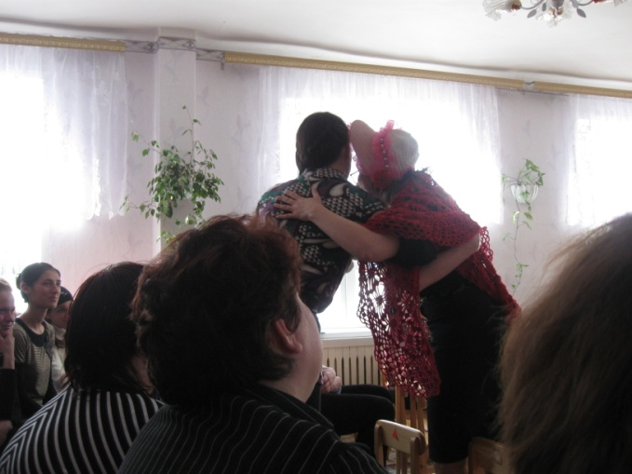
На цветах, которые «сорвали» родители были предложены вопросы к обсуждению: «как любить детей?», «что дает детям родительская любовь?», «как правильно требовать?», «стили общения с ребенком» и т.д. Были выслушаны родительские мнения и психологом были приведены сведения из специализированной литературы по каждому из предлагаемых для обсуждения вопросов.
- Психолог рассказал о детской выставке рисунков «Моя любимая семья». Пояснял родителям, что данные рисунки не носят диагностического формата, а всего лишь являются отражением детской любви к родителям и доказал это.

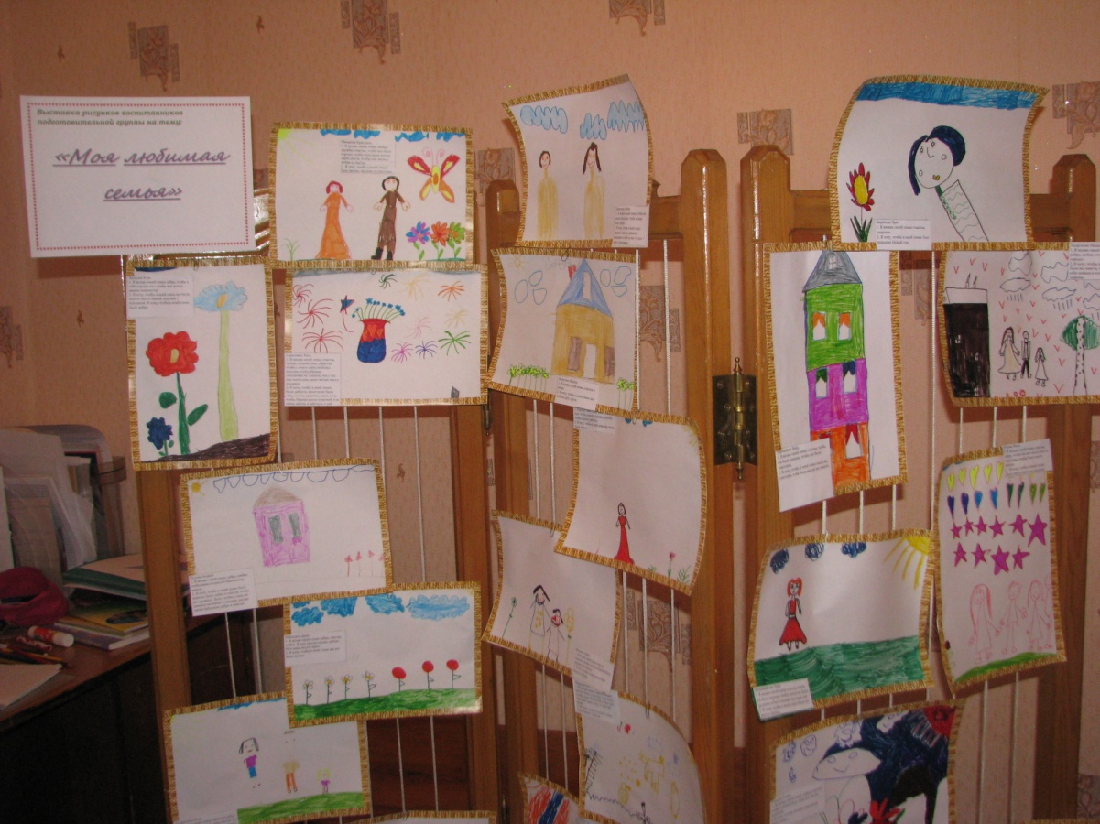
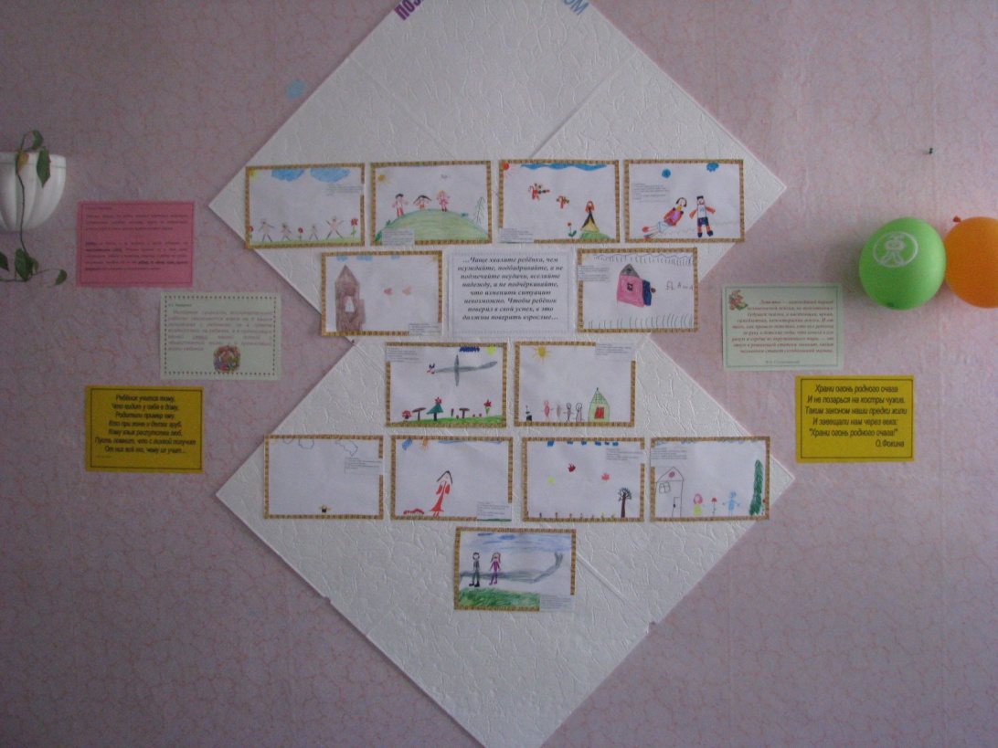

- Проведение анализа социологического опроса по всем пунктам. Сопоставление родительских ожиданий связанных с развитием личности ребенка в период раннего и дошкольного возраста (т.е. с тем, каким должен быть ребенок, по их мнению, к началу обучения в школе) с интегративными качествами, прописанными в ФГТ, которые должен приобрести ребенок при освоении программы. Состоялся диалог, связанный со 2 и 3 вопросам данной анкеты. Были споры, разные точки зрения, отстаивание своего мнения. В конце диалога, психолог обобщил данные полученные по 2 и 3 вопросу.
- Итог собрания таков: очень коротко говорится об основных моментах, которые важны для воспитания успешной личности, а так же делается упор на то, что единство подходов к воспитанию детей между дошкольным учреждением и родителями сделает наших детей счастливыми. Заканчивается собрание детскими пожеланиями своим семьям. У нас это было так:
- Я желаю своей семье, чтобы она жила хорошо, поехала на Байкал, чтобы все были здоровы.
- Я желаю своей семье добра, счастья, здоровья, чтобы сестренка никогда не болела.
- Я желаю своей семье конфет, цветов, ёлку, попугая, черепаху, слона, льва, бегемота, а еще два крестика один папе, а другой маме.

- Я хочу, чтобы в моей семье были подарки и цветы.
- Я хочу, чтобы в моей семье хорошо и весело справляли праздники и чтоб их сын (то есть – я) рос счастливым.
- Я хочу, чтобы в моей семье все любили друг друга, все любили самих себя. Я всех люблю.

Психолог благодарит за внимание и отвечает на вопросы родителей.

P.S. Рисунки с пожеланиями вызвали большой интерес у родителей, и желание взять их с собой на память. Обязательно нужно позволить родителям взять рисунки.
